Lucrarea numarul 4 :

Conexiunile fundamentale ale tranzistorului bipolar

Nitu Adrian

Nenu Anda Roxana

Rusu Bogdan-Marius

Stan Filip Ioan

Grupa 325CA

1. **Notiuni teoretice:**

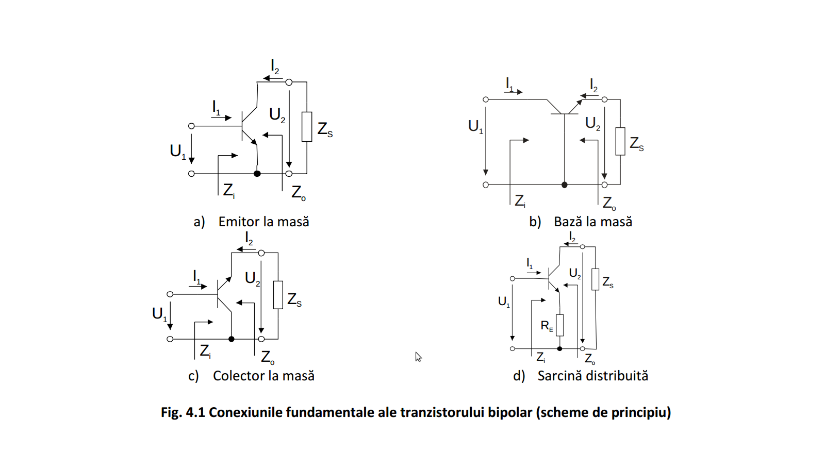

Relaţiile de calcul pentru amplificările de tensiune şi de curent şi pentru impedanţele de intrare şi de ieşire.

Au= U2/U1

Ai = U2/(U1’-U1)* (R’ / Rs)

Zint=U1/(U1’-U1) *R’

Pentru montajele EM, CM si SD la care intrarea se face pe baza:

Zint = Zi || Rb1 || Rb2

Pentru montajul baza la masa, la care semnalul se aplica pe emitor:

Zint = Zi || Re

Zies = Rs(A∞/A -1)=Rs(U2∞ / U2 -1)

Impedanta de iesire este data de impedanta de iesire definita pentru schema de principiu Z0 in paralel cu rezistenta Rc(pentru EM, BM si SD)

Zies = Z0 || Rc

si cu rezistenta Re1(pentru montajul CM).

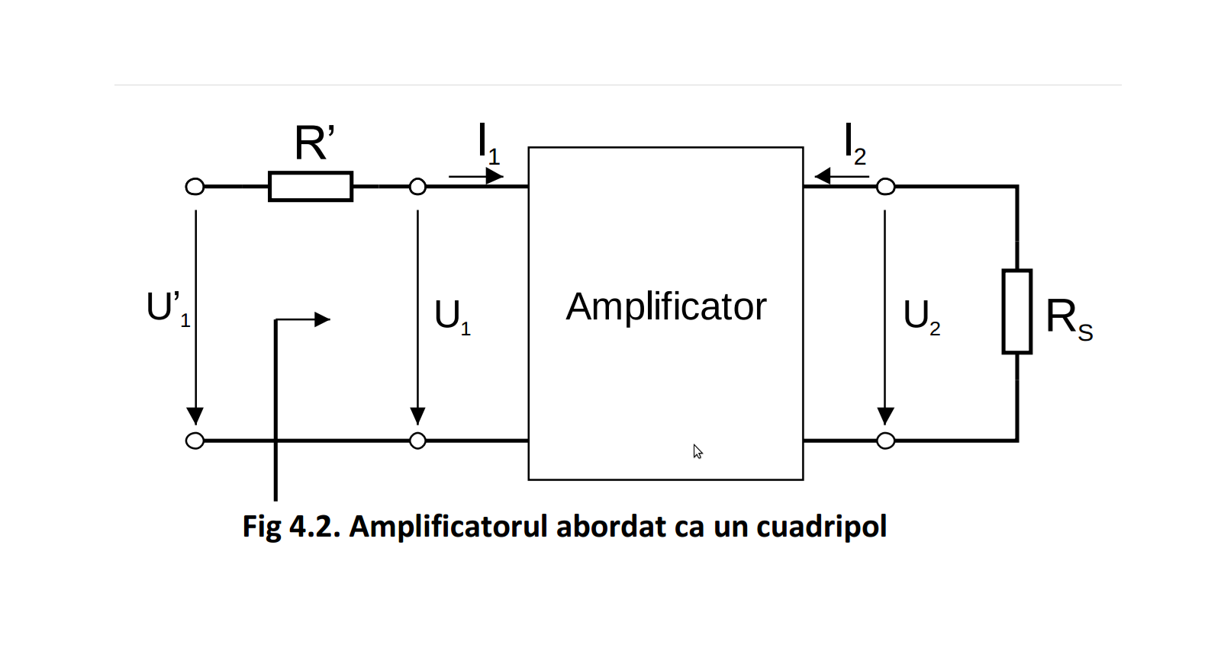 Zies = Z0 || Re1

1. **Tabelul cu rezultatele experimentale:**



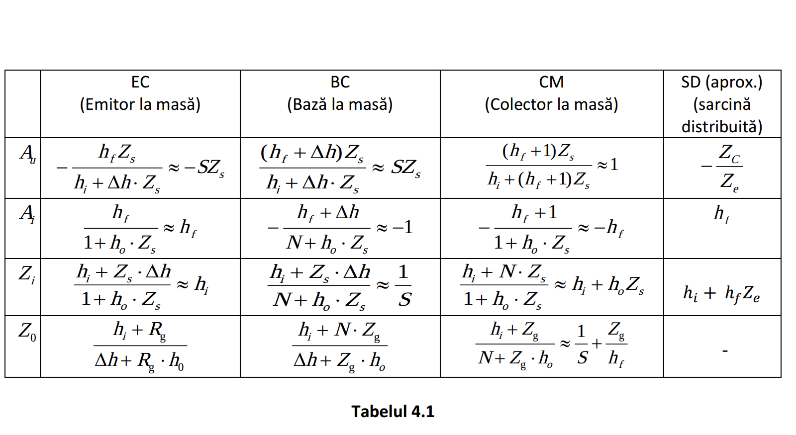

1. **Concluzii:**

Datele teoretice indica faptul ca conexiunile EC, BC, si SD au o amplitudine de 100. Datele experimentale confirma aceste informatii, cu o oarecare eroare de experiment.

1. **Simulari in Multisim:**

Conexiunea sarcina distribuita:

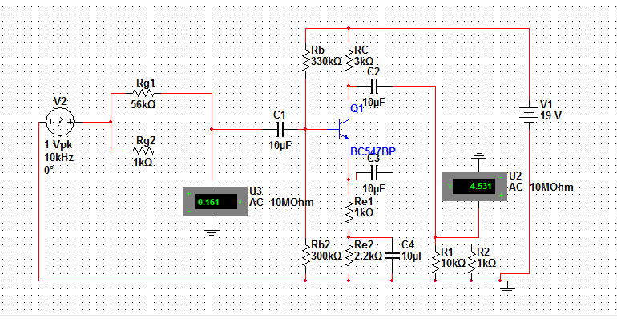

Conexiunea emitor la masa:

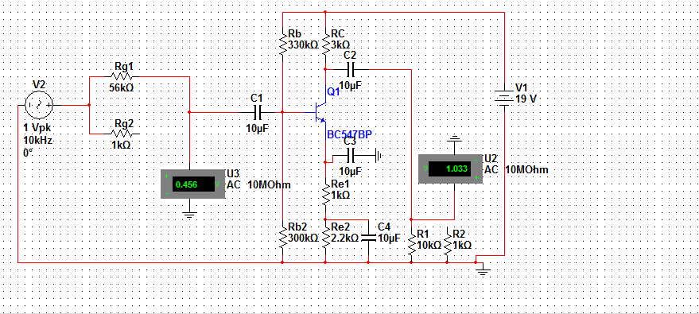

Conexiunea colector la masa:

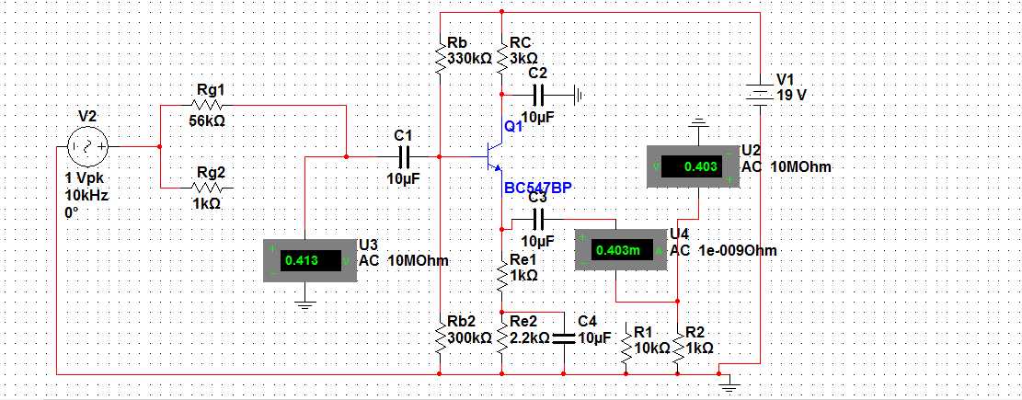

Conexiunea baza la masa: